SCHEDA MACCHINA:
LEONARD 2.0

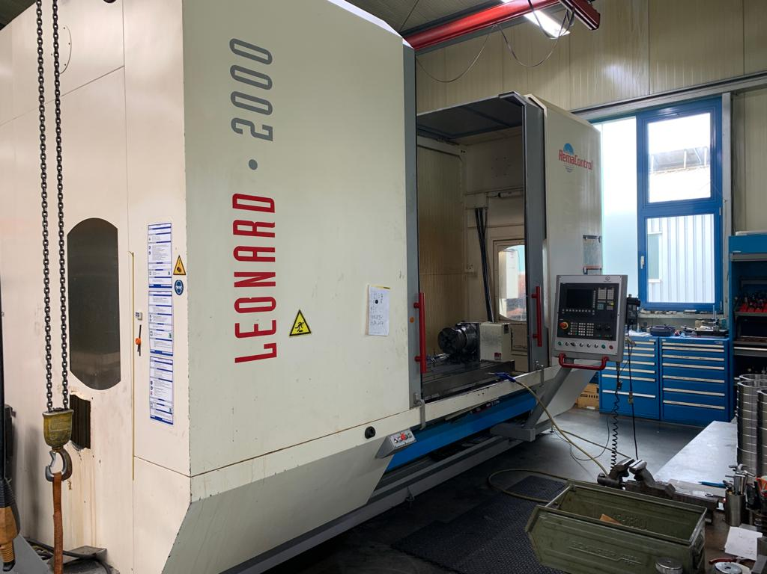

Tipo Macchina | Centro di lavoro a montante mobile
Modello | LEONARD 2.0
Costruttore | REMA CONTROL
Anno Costruttivo | 2008
Tipo CNC | SIEMENS 840 D
Corsa asse X | 2000 mm
Corsa asse Y | 1000 mm
Corsa asse Z | 1000 mm
Tipologia Mandrino | MANDRINO TRASCINATO A CINGHIA
Giri Mandrino | 8.000 rpm
Potenza Mandrino | 25 Kw – 239 Nm
Attacco Utensile | ISO 40
Cambio Utensili | SI
Numero Posti a Magazzino | 40 posti
Righe Ottiche | -
Accessori | ALTA PRESSIONE ATTRAVERSO IL MANDRINO 20 Bar  PARATIA PER CICLO PENDOLARE  VOLANTINO ELETTRONICO PORTATILE
Evacuatore Trucioli | SI
Note | GUIDE A RULLI TAGLIA 55  CNC aggiornato nel 2018

DISPONIBILITA’: Immediata
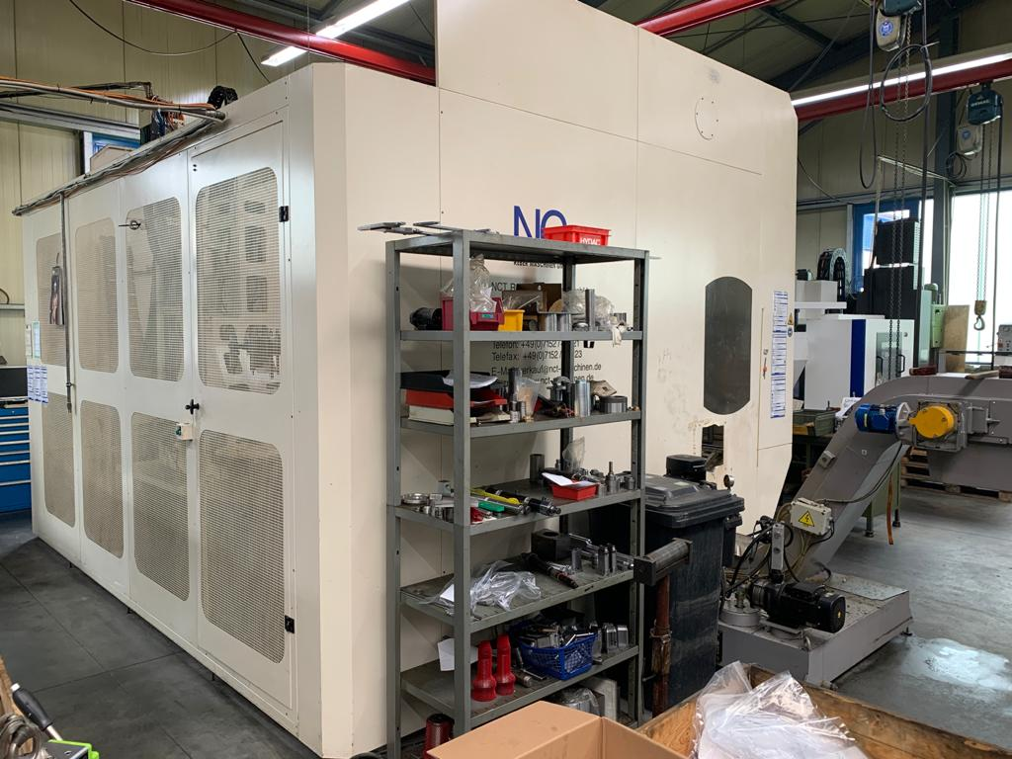

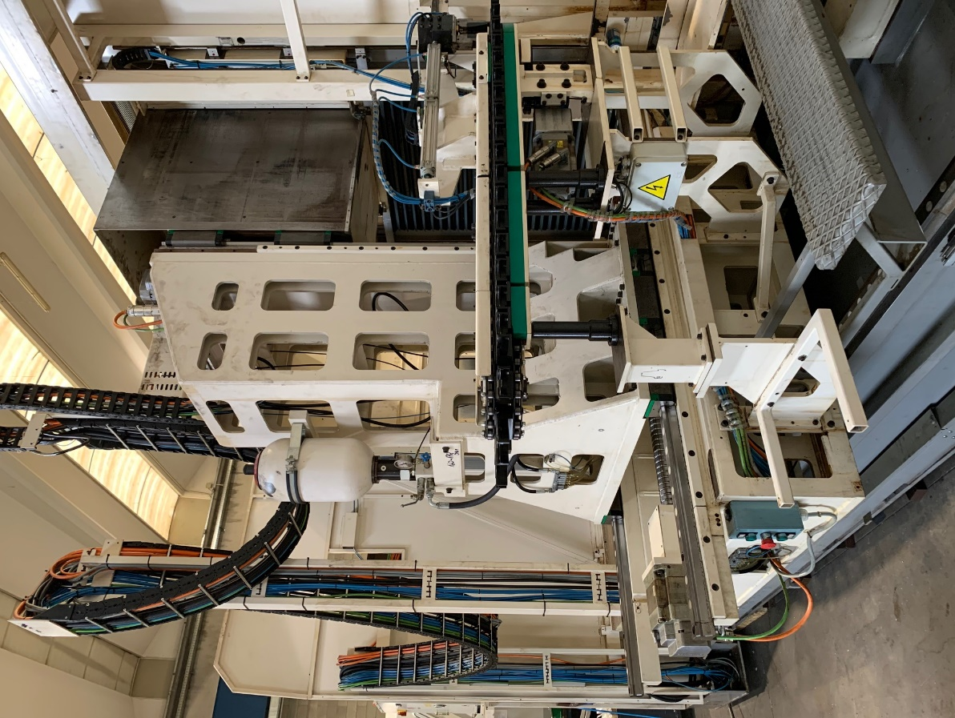
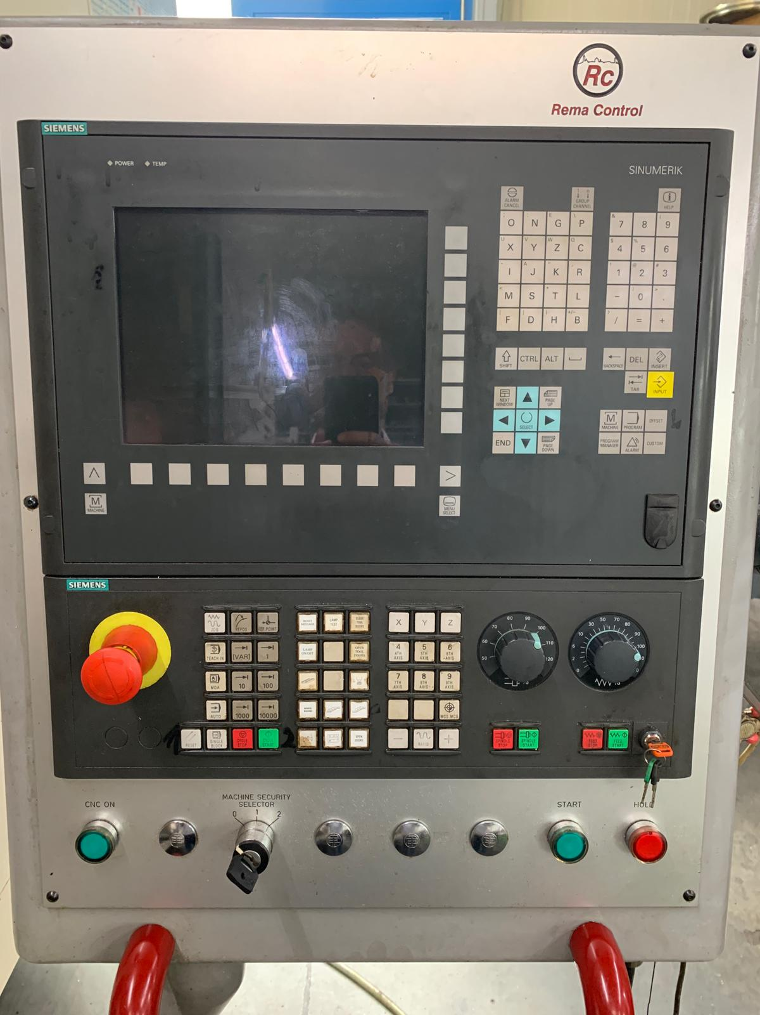

REMA CONTROL S.r.l.
Via del carroccio 102-24040 Stezzano (BG) – Italy
Telefono 035 – 592002 – Fax 035 – 592382
e-mail: marketing@remacontrol.it
Website: www.remacontrol.it

